Дети с нарушением слуха
- Речь не развивается или ее развитие задерживается.
- Звучание речи ребенка часто резко отличается от звучания речи их слышащих сверстников, даже плохо говорящих, так как оно очень специфично
- Родители раньше обращают внимание на то, что малыш не говорит сам, чем на то, что он плохо понимает обращенную к нему речь.
Дети с нарушением зрения
- У детей с патологией органов зрения наблюдается
замедленное развитие, что вызвано меньшим и несколько
бедным запасом представлений, недостаточной упражняемостью двигательной сферы, ограниченностью в овладении пространством, а самое главное – меньшей активностью при познании окружающего мира.
- Страдают познавательные процессы ребенка, наблюдаются
отклонения в эмоциональном и интеллектуальном развитии,
в развитии речи и моторики, что, в свою очередь, ведет к
снижению эффективности учебного процесса
Дети с нарушением речи
- Речь не развивается или ее развитие задерживается.
- Звучание речи ребенка часто резко отличается от звучания речи его сверстников
- Речь ребенка зависит от ситуации
Дети с нарушением опорно-двигательного аппарата
  - Ведущим в клинической картине является двигательный дефект (задержка формирования, недоразвитие, нарушение или утрата двигательных функций
Дети с задержкой психического развития (ЗПР)
- Задержка психического развития выражается в замедленном темпе созревания различных психических функций – труднообучаемые дети
Дети с нарушением интеллекта
  - Стойкое нарушение познавательной деятельности, возникшее в результате органического поражения головного мозга.
Расстройства аутистического спектра
- Особая патология нервной системы, при которой затруднено формирование эмоциональных контактов ребенка с внешним миром и более всего — с человеком.
Множественные нарушения развития
- сочетание двух или более выраженных психофизических нарушений: зрения, слуха, речи, двигательного и познавательного развития у одного ребенка.

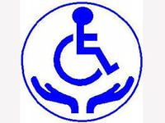

Психолого-педагогическая диагностика детей с нарушениями в развитии
Методики
- Стребелевой Е.А. Забрамной С.Д.
- Рубинштейн С.Я. Венгер А.А.
- Певзнер М.С. Розановой Т.В.
- Семенович А.В. Семаго М.М. и др.

Дети с ограниченными возможностями здоровья

– это дети, имеющие недостатки в физическом и (или) психологическом развитии, подтвержденные психолого-медико-педагогической комиссией, препятствующие получению образования без создания специальных условий.

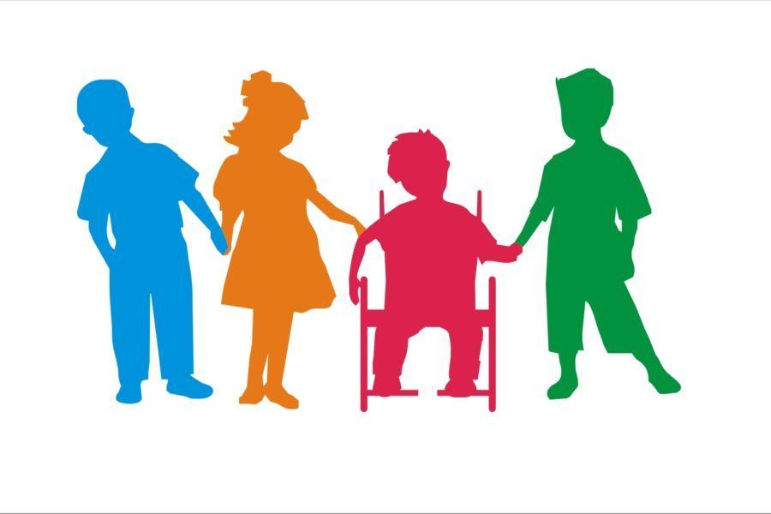

Основная установка:

к каждому ребенку с ОВЗ подходить не с позиции, чего он не может в силу своего дефекта,
а с позиции, что он может,
несмотря на имеющееся нарушение.

Мальчик спросил солнышко:
- Солнышко, ты видело когда-нибудь темноту?
- Нет, - ответило солнышко, - никогда не видело.
- Хочешь, я тебе покажу темноту? - сказал мальчик. - Я знаю один подвал, где всегда очень темно.
- Хочу, - ответило солнышко, - это интересно.
Мальчик и солнышко пошли в подвал. Мальчик открыл дверь.
Солнышко осветило подвал и спросило:
- А где же темнота?!



МБУ «ППМС – ЦЕНТР»

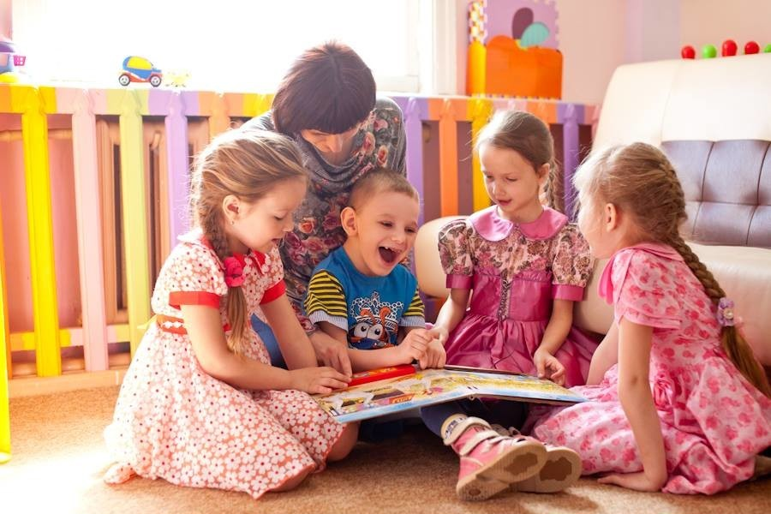

«Ранняя диагностика нарушений развития детей с ОВЗ»

